7.
Externe Speicher

Externe Speicher
Als externe Speicher bezeichnet man alle Datenträger, die größere Datenmengen dauerhaft speichern können. Mit einem Wort auch nach dem Ausschalten des Computers gehen Informationen nicht verloren. Ziel ist es nämlich, diese Daten zu jedem beliebigen Zeitpunkt lesen zu können. Man nennt sie extern, weil sie immer außerhalb der Zentraleinheit stehen. Daneben unterscheidet man noch interne und externe Datenträger. Interne Datenträger finden wir im Gehäuse des Rechners. Externe Datenträger setzen wir dann ein, wenn mehrere Rechner auf diesen Hintergrundspeicher gleichberechtigt zugreifen sollen, damit bei Rechnerausfall der andere Rechner die Aufgabe mit übernehmen soll. Danach können wir noch unterscheiden, ob ein Datenträger fest installiert oder mobil ist. (Diskette, CD, mobil rack, Magnetband,…)
Man unterscheidet:
- magnetische Speicher:
z.B.: die Festlatte, die Diskette, die Zip-Diskette, der Streamer
- optische Speicher:
z.B.: die CD-ROM, die DVD
- elektronische Speicher:
z.B.: Pen Drive, Speicherkarten (auf Englisch flash memory cards) (wie z. B.: CompactFlash, SmartMedia, usw.)
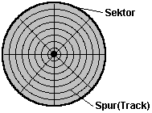
❶ Magnetische Speicher
Sie bestehen aus mehreren Schichten, wobei die Schicht zur Datenspeicherung magnetisierbar ist. Dazu nutzt man Lese- und Schreibköpfe. Wir unterscheiden zwischen schnellen und langsamen Medien.
- Festplatte
Magnetische Speicher enthalten eine oder mehrere drehende Scheiben, die aus Metall oder Plastik hergestellt wurden und darüber befindet sich die magnetisierbare Schicht. Magnetische Speicher müssen formatiert sein, bevor sie Daten aufnehmen können. Formatieren heißt: in Zylinder, Spuren und Sektoren einteilen. Damit können die einzelnen Speicherzellen adressiert werden, wodurch ein direkter Zugriff auf unsere Daten möglich ist. Damit ist die Festplatte ein schneller Datenträger. Mit der Formatierung werden alle bisherigen Daten gelöscht. Spur nennen wir die Speicherkapazität bei einer vollen Umdrehung der Festplatte. Zylinder ist die Kapazität bei mehreren Scheiben, wo parallel ebenso viele Köpfe je eine Spur lesen, deren Summe dann die Kapazität des Zylinders bildet.
- Sie ist der wichtigste externe Speicher mit Direktzugriff, man speichert auch das Betriebsystem auf ihr.
- Sie besteht aus mehreren sich drehenden, magnetisierbaren Metallscheiben.
- Ihr Laufwerk findet man meistens im Gehäuse des Computers, aber es gibt auch tragbare Arten (Wechselplatte (mobil rack)) bzw. feste externe.
- Ihre gegenwärtige Speicherkapazität liegt bei 10-100GByte oder mehr.

- Diskette
- Sie hat nur eine magnetisierbare Scheibe aus Kunststoff. Diese Scheibe wird standardmäßig in 18 Sektoren und 80 Spuren eingeteilt. Beschreiben wir die Diskette beidseitig, werden nur 9 Sektoren pro Seite aufgebaut, aber wir haben 2 Zylinder. (2x9x80Spuren).
- Ihre Speicherkapazität beträgt 1,44MByte.
- Jede Diskette ist mit einem Loch versehen, da kann man den Schreibschutz einschalten und aufheben.
- Ihr Laufwerk befindet sich im Gehäuse des PCs.
- Streamer
- Hauptsächlich werden Magnetbandkassetten eingesetzt.
- Streamer können die Daten nur nacheinander (sequentiell) lesen bzw. schreiben.
- Da sie relativ langsam sind, werden sie hauptsächlich zur Datensicherung genutzt.

❷ Optische Speicher
Optische Speicher sind mit einer lichtreflexiven Schicht überzogen, die sich unter einer lichtdurchlässigen Schutzschicht befindet. Die Information wird mit einem Laserstrahl gelesen /geschrieben/. Den Schreibvorgang nennen wir auch brennen.
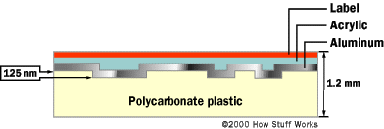
1. CD-ROM
- Ihr Name kommt aus der Verkürzung Kompaktdiskette- nur lesbarer Speicher.
- Die Daten sind auf einer spiralförmigen, von Innen nach Außen führenden Spur in Vertiefungen gespeichert.
- Ihre Speicherkapazität liegt bei 650-700MByte.
- Es gibt Typen, die nur einmal, und Typen die mehrmals brennbar sind.
2. DVD
- DVDs speichern die Daten ähnlich wie die CDs, aber die Daten werden hier auf vier übereinander liegende Schichten verteilt, und die Vertiefungen sind kürzer.
- Es gibt Typen, die man nur einmal, und Typen die mehrmals brennbar sind.
- Ihre Speicherkapazität beträgt ungefähr 4,7-17GByte und ist damit z.B. sehr gut für die Speicherung von Filmen geeignet.
❸ Elektronische Speicher
Elektronische Speicher speichern die Daten mit Hilfe von elektronischen Schaltkreisen, in so genannten Flash-Speicherzellen. Ihr Stromverbrauch ist gering und sie sind sehr leicht, deshalb werden sie auch in Mobilgeräten verwendet (Laptop, Handy, Fotoapparat, usw.).
1. Pen Drive
- Man nennt sie auch USB-Speicherstift oder -Speicherstick.
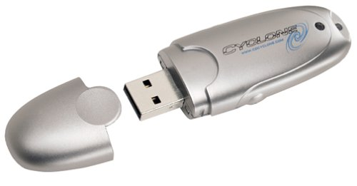
- Um auf Pen Drives Daten zu schreiben, braucht man nur eine USB-Schnittstelle, deshalb haben sie sich sehr schnell verbreitet.
- Ihre Speicherkapazität beträgt ungefähr 128MByte-1GByte, aber es gibt schon Typen mit einer Kapazität von 8GByte.
2. Speicherkarten
- Die Auswahl an Speicherkarten ist heutzutage sehr groß. In Digitalkameras, Fotoapparaten, Handys, usw. benutzt man viele Arten von Speicherkarten. Nur um einige Beispiele zu erwähnen sind z.B. Compact-Flash-Karten, Memory Sticks, SmartMedia-Karten, Multimedia Cards, usw. verbreitet.
- Ihre Speicherkapazität ist ganz unterschiedlich. Manche Karten haben eine Speicherkapazität von 32-64MByte, aber andere können sogar mehr GByte Informationen speichern

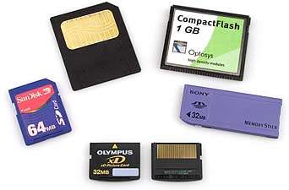

http://static.howstuffworks.com/gif/cd-crosssection.gif

